Raw file exchange 文件转换操作方法

步骤一、点击桌面文件转换软件“Raw file exchange”，如图1所示 。
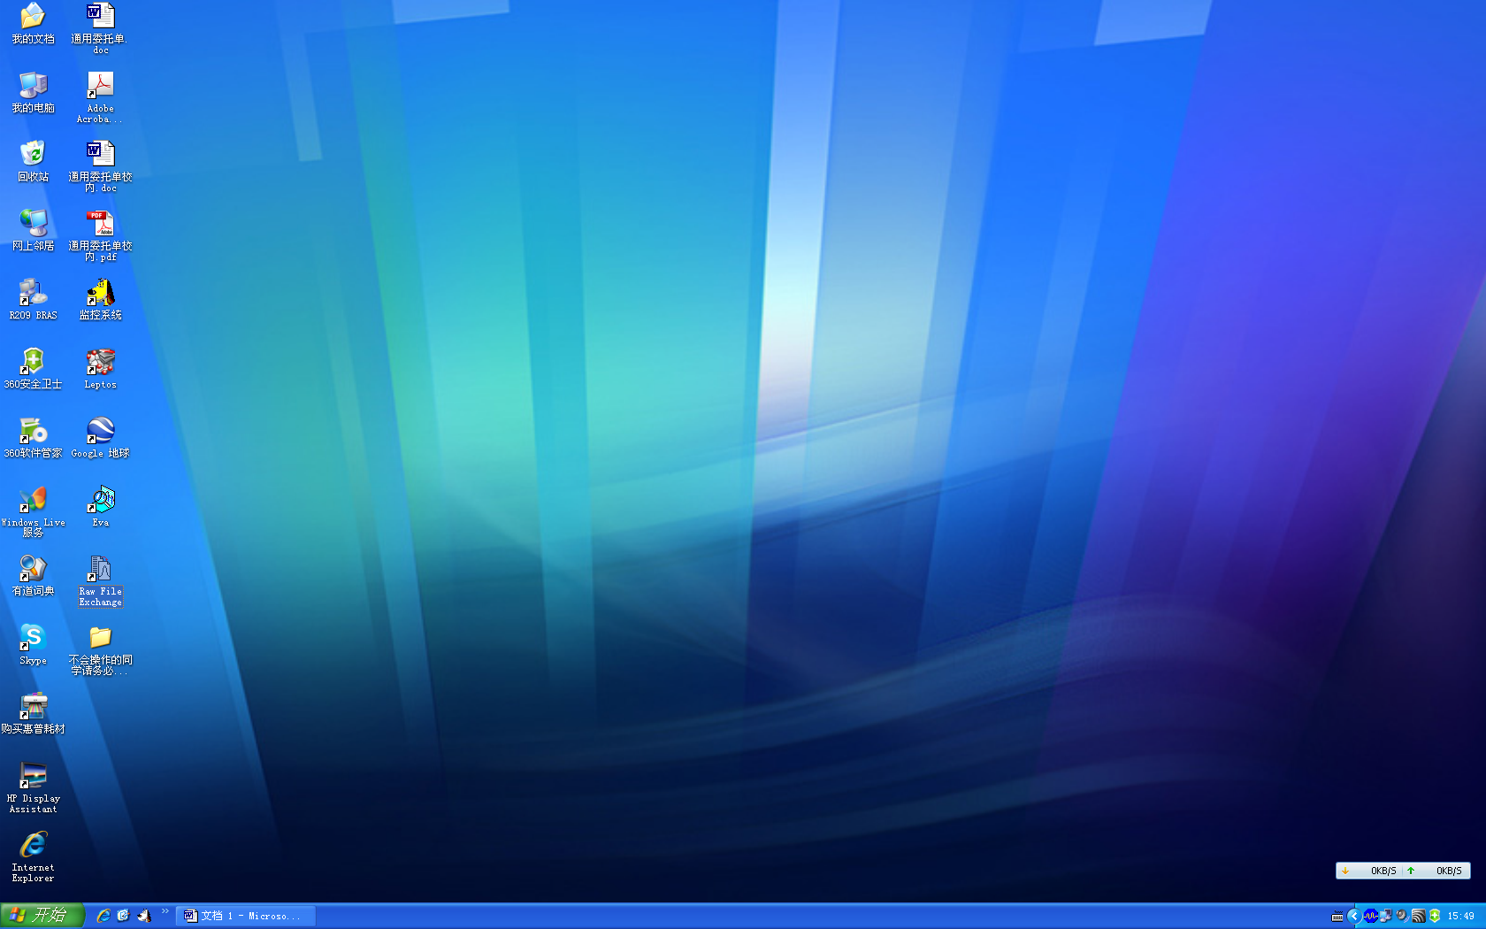\
步骤二、点击 Input file下path中的图2箭头所示，然后选择测试文件路径，一般在F盘下测试当月或当日文件夹中，如下图3所示。文件转换速度非常快，多个文件转换所需时间和单个文件转换所需时间几乎相同，最好所有测试测完以后一次转换。
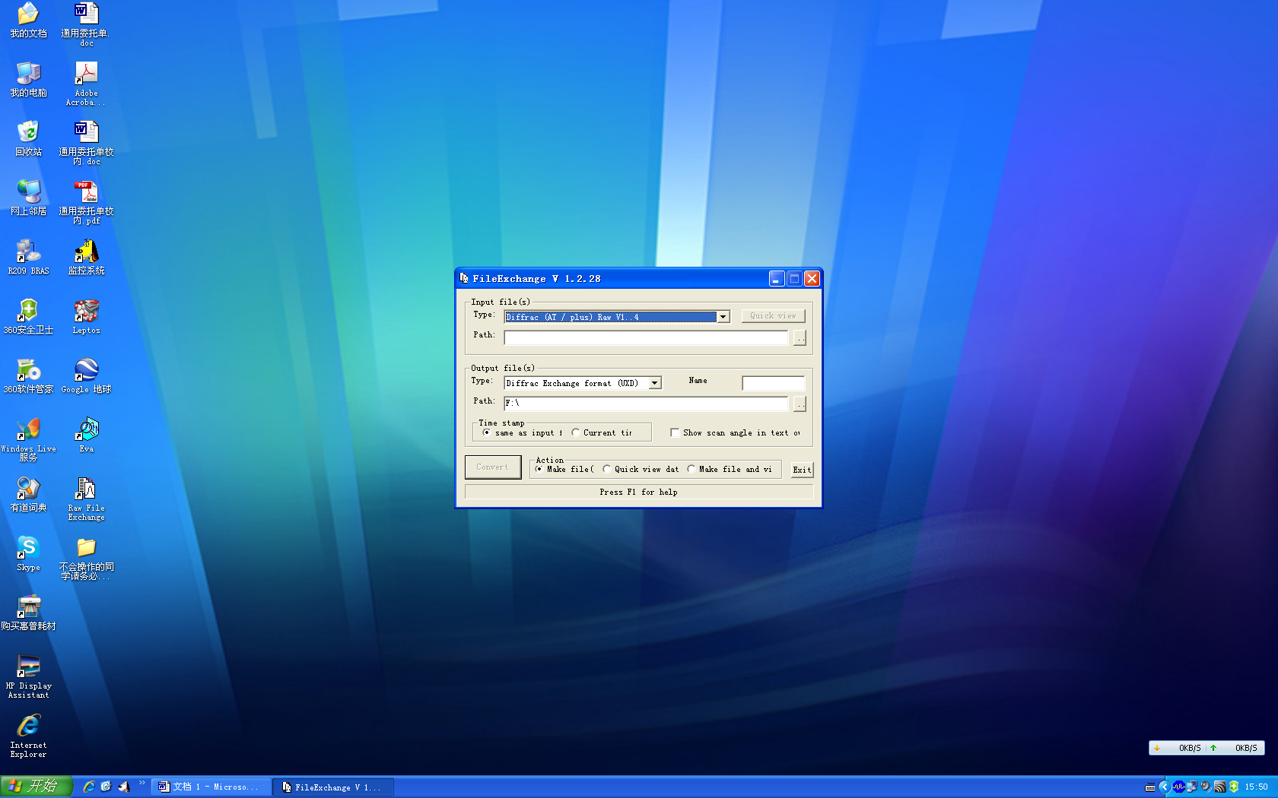
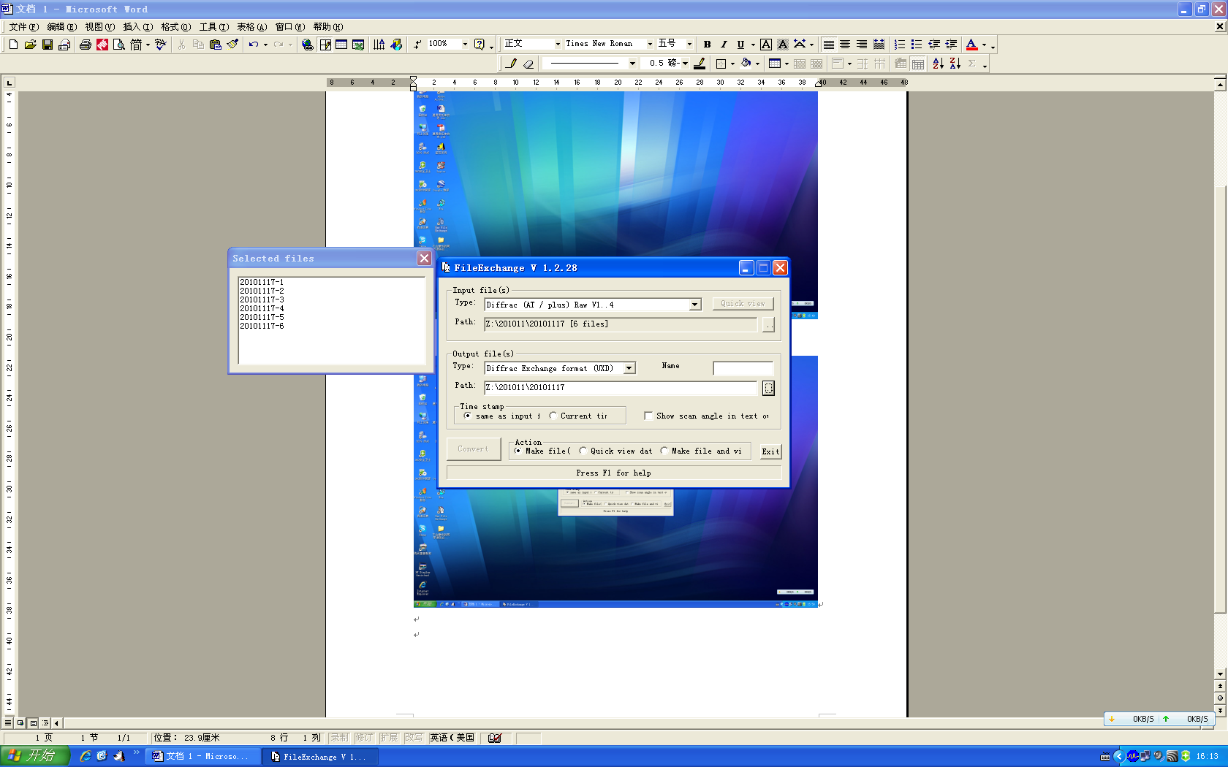
步骤三、同样点击 output file下path中的，然后选择测试文件路径，要求选择在F盘下当日测试文件夹，如下图4所示。

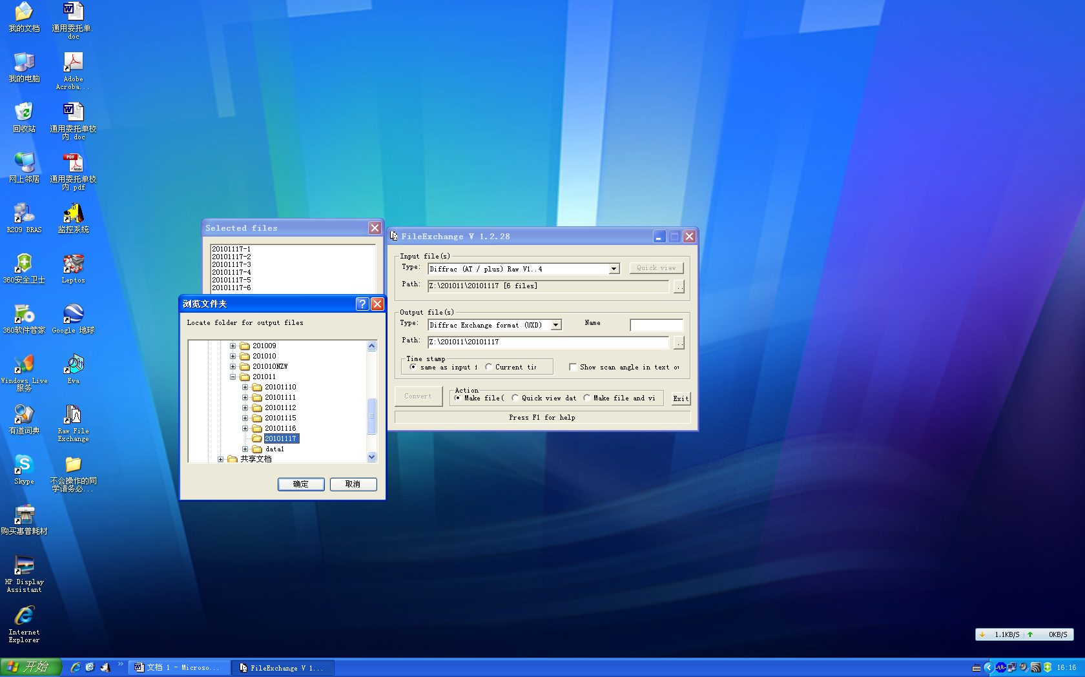
步骤三、同样左下角“Convert”键即可，所有文件即存在相同的文件目录下。转换成的.UXD文件与txt文件类型相同，可用excel，记事本等方式打开。

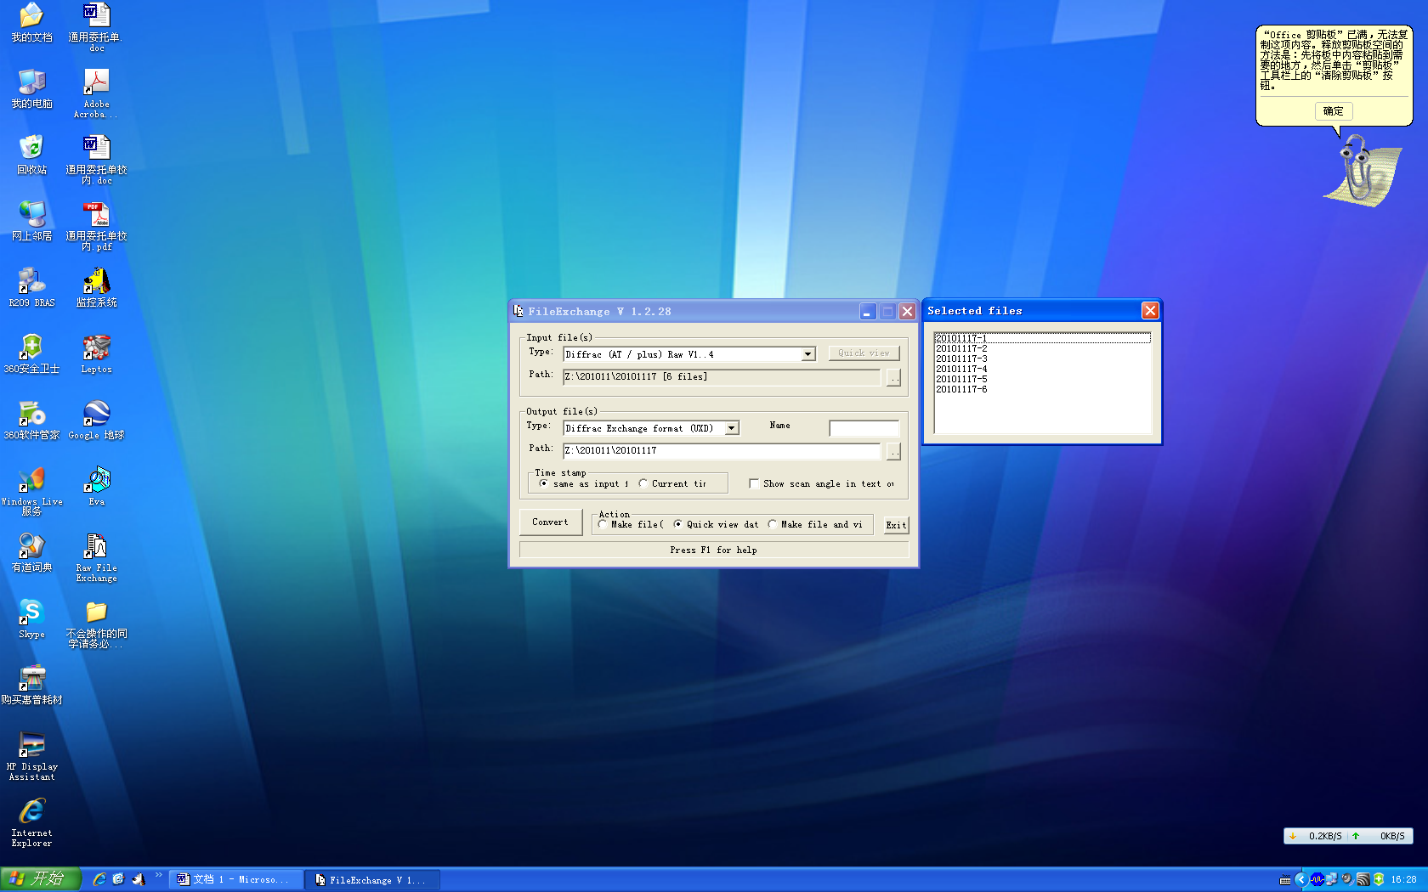

选择所有原始RAW文件和转换完毕的UXD文件， 右键点击发送至/send to “邮件接受者/mail recipient”，收件人中填上自己的邮件即可。禁止用自己的U盘拷贝文件，以防止U盘病毒对计算机的损坏。

